11-13.05.2020 r.
PLASTYKA KL. IV – Danuta Kusiak
TEMAT: W ŚWIECIE PROJEKTANTA -PRZEDMIOTY UŻYTECZNE
Drodzy Uczniowie, dzisiejszym tematem lekcji jest sztuka użytkowa. Każdy przedmiot ma swoją formę, wiele przedmiotów jest zaprojektowanych tak, że wyglądają jak dzieła sztuk, te wpółczesne są bardziej oszczędne w ozdoby. Projektowaniem przedmiotów zajmuje się artysta projektant.. Przeczytajcie poniższą notatkę, obejrzyjcie, jak wygląd przedmiotów zmieniał się przez lata, a później spróbujcie wykonać zadanie domowe, które jest na końcu notatki

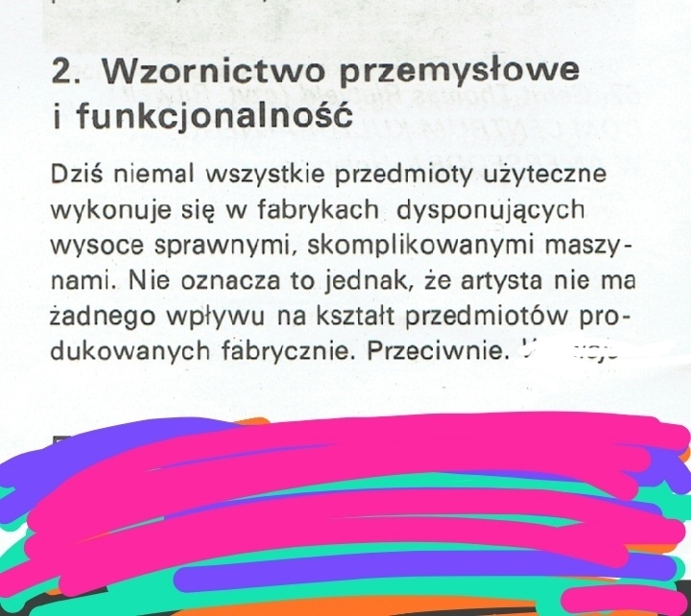
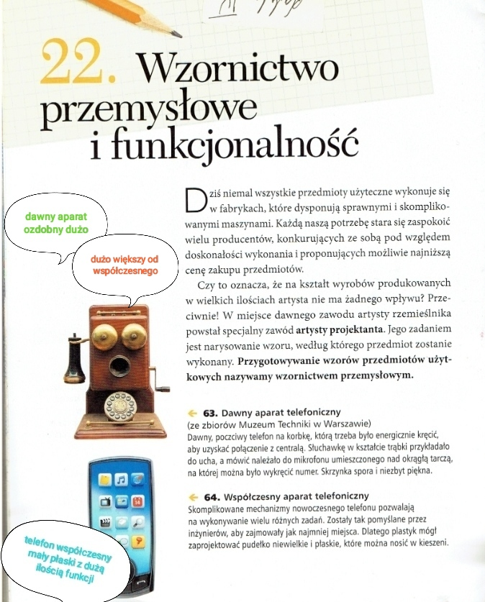

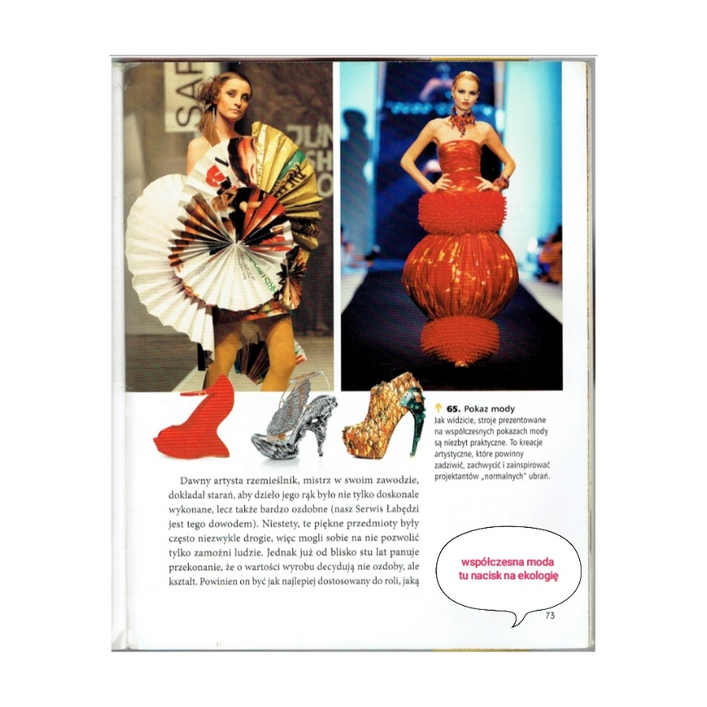
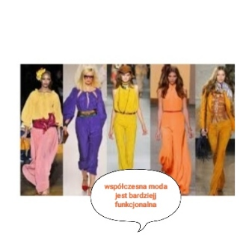
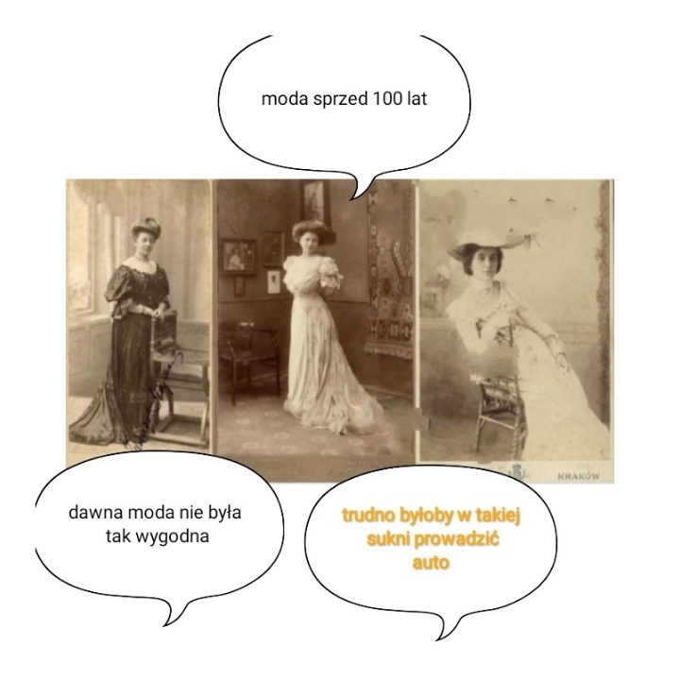
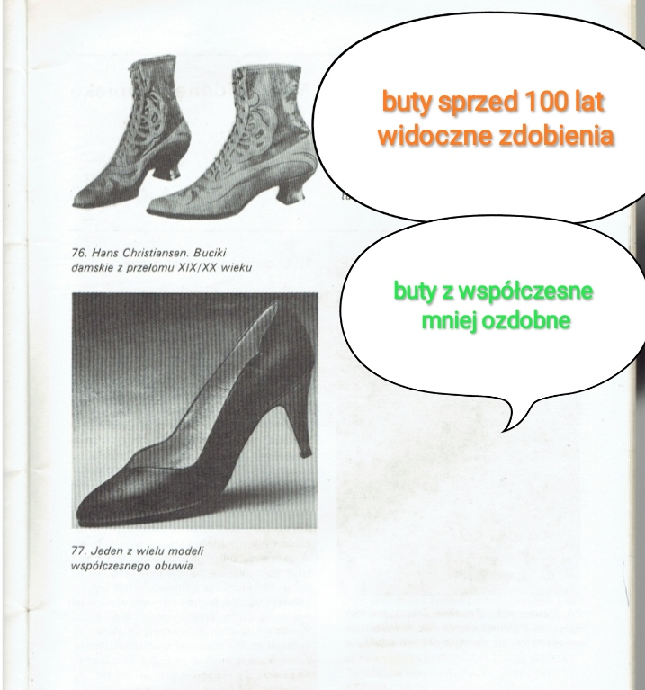

ZADANIE DOMOWE
ZAPROJEKTUJ NA KARTC(E MOŻESZ TEŻ ULEPIĆ Z PLASTELINY)
PRACA DLA CHŁOPCÓW -POJAZD ,KTÓRYM LUDZIE BĘDĄ JEŻDZIĆ ZA 100 LAT
PRACA DLA DZIEWCZYNEK ZAPROJEKTUJ STRÓJ NOWOCZESNEJ KOBIETY(MOŻESZ ZROBIĆ KOLAŻ Z GAZETY
)Pozdrawiam
Danuta Kusiak
